Практическое задание 1

Тема 1. Резание металлов
Тема 2. Геометрия различных видов режущего инструмента

Задание
1. Изучить теоретический материал.
2. Выполнить задание согласно варианту.

Цель работы: изучить виды токарных резцов, их элементы и геометрию; научиться выполнять чертежи токарных резцов; определять область применения токарных резцов.

Теоретический материал.

Основным видом режущего инструмента, применяемого при токарной обработке, является резец (рис. 1), состоящий из стержня, с помощью которого он закрепляется в резцедержателе на суппорте станка, головки, несущей режущую часть. На режущей части выделяют 6 элементов (поверхностей, линий, точек); кроме того, геометрия резца характеризуется рядом углов.
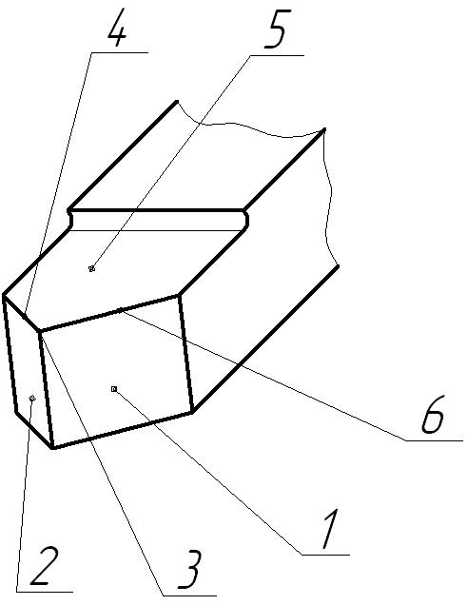
Рис. 1. Части и элементы резца

По передней поверхности 5 сходит стружка, которая отделяется от заготовки с помощью главной режущей кромки 6, образуемой передней поверхностью и главной задней поверхностью 1. Пересечение передней поверхности 5 и вспомогательной задней поверхности 2 образует вспомогательную режущую кромку 4. Пересечение кромок образует вершину резца 3, которая может быть острой или закруглённой.
Для определения углов вводят координатные плоскости, которых у токарных резцов четыре: основная, плоскость резания, главная и вспомогательная секущие плоскости.
Основная плоскость – это плоскость, параллельная направлениям продольной и поперечной подач (рис. 2).
Плоскость резания проходит через режущую кромку 2 и является касательной к поверхности резания.

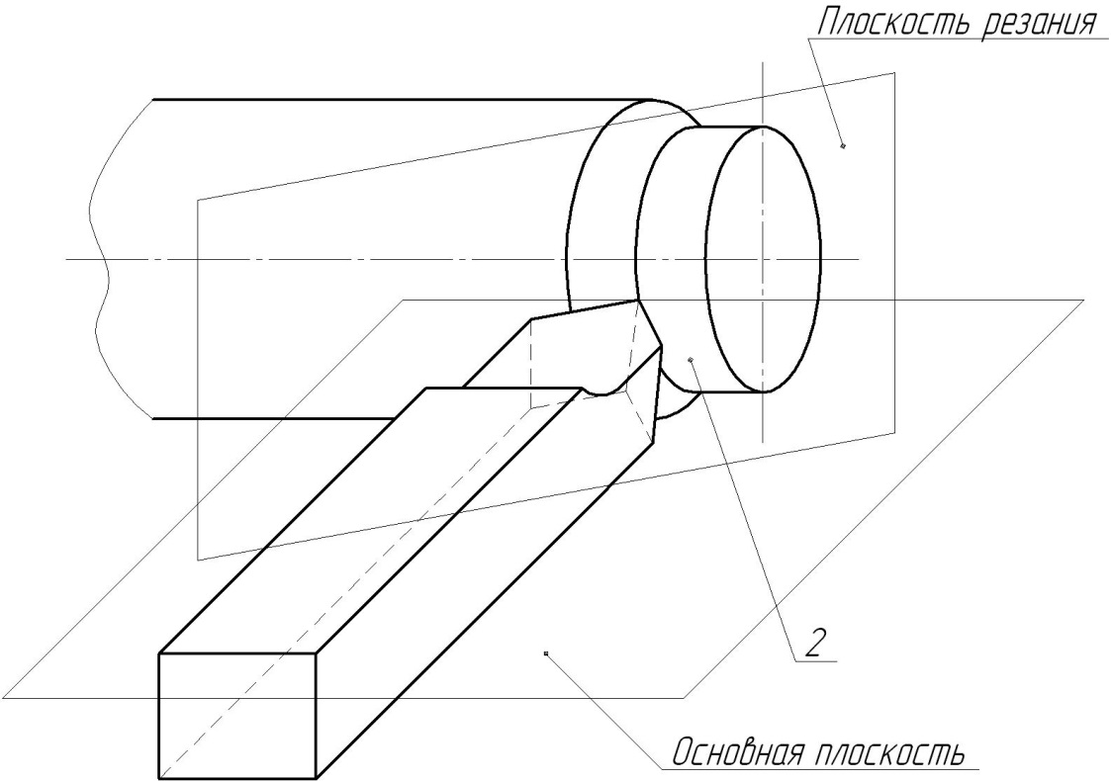

Рис. 2 Координатные плоскости резца

Главная и вспомогательная секущие плоскости – есть плоскости, проведённые перпендикулярно к проекциям главной и вспомогательной режущих кромок на основную плоскость (рис. 3).
Основные углы, определяющие геометрию токарного резца: главный и вспомогательный задние углы α и α₁, угол заострения β, передний угол γ, угол резания δ, главный и вспомогательный углы в плане φ и φ₁.
Главный задний угол α - есть угол между главной задней поверхностью резца и плоскостью резания. Увеличение главного заднего угла приводит к уменьшению трения между резцом и обрабатываемой заготовкой и, следовательно, снижает износ инструмента.
Однако, при этом снижается прочность режущей кромки. Поэтому задний угол выполняют в пределах 6 … 12⁰ . Увеличение заднего угла на несколько градусов в ряде случаев позволяет увеличить стойкость резца.
Угол заострения β - есть угол между передней и главной задней поверхностями резца. Он определяет остроту клина, врезающегося в материал заготовки. С уменьшением угла заострения облегчается процесс резания, однако вследствие хрупкости инструментального материала этот угол достаточно велик.
Передний угол γ - есть угол между передней поверхностью резца и плоскостью, проведённой через главную режущую кромку перпендикулярно плоскости резания. Увеличение переднего угла уменьшает работу, затрачиваемую на отделение стружки, улучшает чистоту поверхности, но ухудшает теплоотвод и прочность режущей кромки.
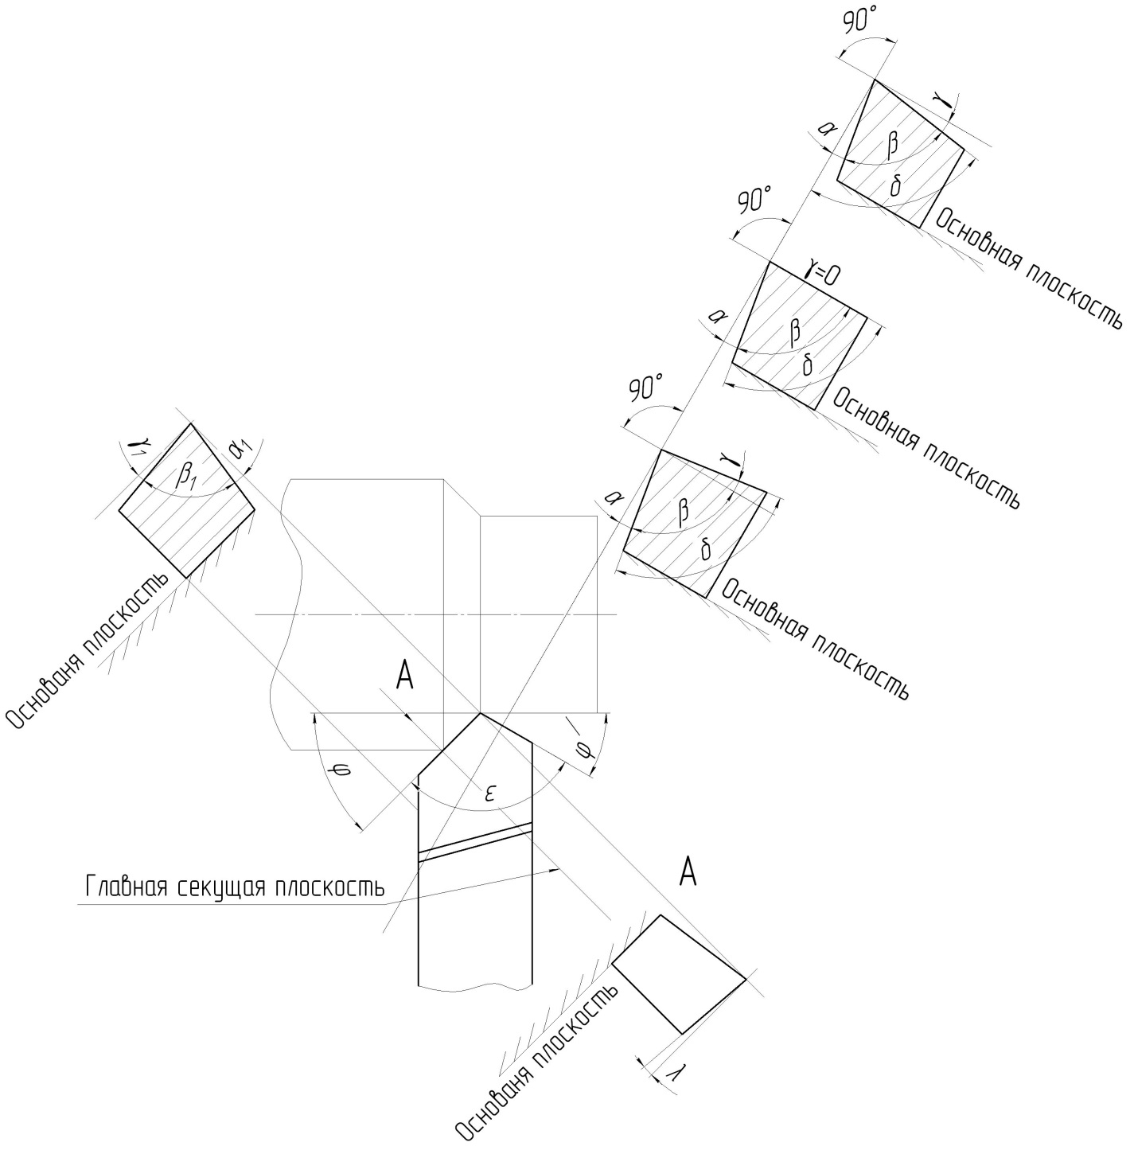

Рис. 3. Углы резца в статике и сечение срезаемого слоя:
1 – след основной плоскости; 2 – след плоскости резания; 3 – след главной секущей плоскости; 4 – след вспомогательной секущей плоскости

Угол γ считается положительным, если угол δ < 90⁰, и отрицательным, если угол δ > 90⁰.
Последний используется при обработке твёрдых или хрупких материалов или при наличии периодических ударов. Обычно угол γ = 8 … 20⁰ или -5 …-10⁰ .
Угол резания δ - есть угол между передней поверхностью резца и плоскостью резания.
Четыре главных угла связаны зависимостями:

а+ β+γ= 90⁰;
δ= а+ β = 90⁰ – γ.
Главный угол в плане φ измеряется между проекцией главной режущей кромки на основную плоскость и направлением продольной подачи. Он определяет соотношение между радиальной и осевой составляющими усилия резания. Если φ = 90⁰ , радиальная составляющая усилие резания, вызывающая изгиб заготовки, минимальна. В этом случае можно обрабатывать тонкие, нежёсткие заготовки. Если φ уменьшается до 10 … 15⁰ , становится меньше шероховатость обработанной поверхности и износ инструмента, но растёт нагрузка на деталь, вызывающая её вибрацию.
Для измерения углов резца используется универсальный угломер (рис. 4), который состоит из основания в виде массивной плиты; стойки, кронштейна и шкал. Для измерения углов резец кладут на плиту прибора. Шкалу 5 поворачивают таким образом, чтобы её плоскость совместилась с главной секущей плоскостью в заданной точке главной режущей кромки. Закрепляют кронштейн и, поворачивая линейку, измеряют углы а и γ.

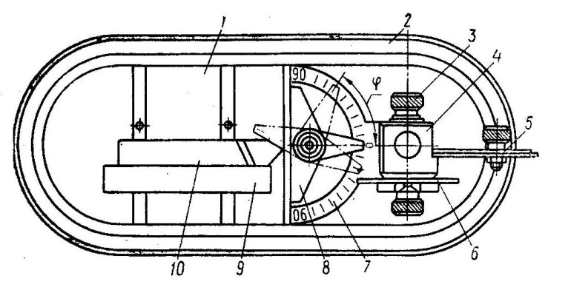

Рис. 4. Универсальный угломер:
1 – основание; 2 – стойка; 3 – фиксатор; 4 – кронштейн; 5 – шкала для измерения углов а и γ; 6 – шкала для измерения угла λ; 7 – шкала для измерения углов в плане; 8 – поворотная пластина; 9 – планка; 10 – резец.

Для измерения угла φ резец прижимают боковой поверхностью к планке и, передвигая её вместе с резцом, добиваются прилегания главной режущей кромки к линейке шкалы 7.
Многообразие работ, выполняемых на токарных станках, требует применения различных по конструкции и назначению резцов.
Токарные резцы классифицируются по следующим признакам:
по направлению подачи – правые и левые; последние используют при обработке ступенчатых валов, торцевых поверхностей, обращённых к шпинделю станка;
по форме головки – прямые, отогнутые и оттянутые (режущая часть тоньше стержня);
по характеру выполняемых операций – черновые и чистовые;
по назначению – проходные, подрезные, отрезные, расточные, резьбовые и фасонные;
по конструкции – цельные (головка и тело резца выполнены из одного материала); с приваренной встык головкой; с припаянной пластинкой (например, из твёрдого сплава); с механическим креплением режущих пластинок (из твёрдых сплавов или минералокерамики);
по материалу режущей части – углеродистые, быстрорежущие, твёрдосплавные, минералокерамические, алмазные и из сверхтвёрдых материалов).
На рис. 5 показаны основные типы резцов и операции, выполняемые на токарно – винторезных станках: а – обработка наружных цилиндрических поверхностей; б – растачивание внутренних поверхностей; в - обработка торцевых поверхностей; г - нарезание канавок на цилиндрической и торцевой поверхностях; д - отрезание заготовки; е - обработка фасонной поверхности; ж - нарезание наружной и внутренней резьбы

Основные инструментальные материал, используемые в резцах
Углеродистые инструментальные стали У8, У10, У10А, У11А, У12А содержат 0.7 …1.3 % углерода. После термообработки имеют твёрдость
60 …62 НRC. Хорошо затачиваются. Имеют ограниченное применение, так как допустимая скорость резания составляет 15 … 18 м/мин в связи с низкой теплостойкостью (200 … 250⁰ С). Применяются для ручного инструмента или небольших резцов.
Легированные инструментальные стали 6ХС, 9ХС, 9ХВГ, ХВГ, ХГ и другие, содержат 0.6 … 1.0 % хрома, кремния, марганца и вольфрама. После термообработки имеют твёрдость 62 … 64 HRC и теплостойкость 250 …300⁰ С.
Быстрорежущие стали Р6М5, Р9Ф5 содержат 6 … 18 % вольфрама, благодаря чему их теплостойкость составляет 600 … 630⁰ С. Твёрдость после закалки 60 … 64 RC. Являются распространёнными материалами для изготовления цельных резцов различного назначения.
Наиболее распространены твёрдые сплавы трёх групп:
вольфрамокобальтовые (ВК3, ВК8, ВК10М),
титановольфрамовые (Т5К10, Т15К6, Т30К4) и
титанотанталовольфрамовые (ТТ7К12, ТТ8К10).
Основные инструментальные материал, используемые в резцах
Углеродистые инструментальные стали У8, У10, У10А, У11А, У12А содержат 0.7 …1.3 % углерода. После термообработки имеют твёрдость
60 …62 HRC. Хорошо затачиваются. Имеют ограниченное применение, так как допустимая скорость резания составляет 15 … 18 м/мин в связи с низкой теплостойкостью (200 … 250⁰ С). Применяются для ручного инструмента или небольших резцов.
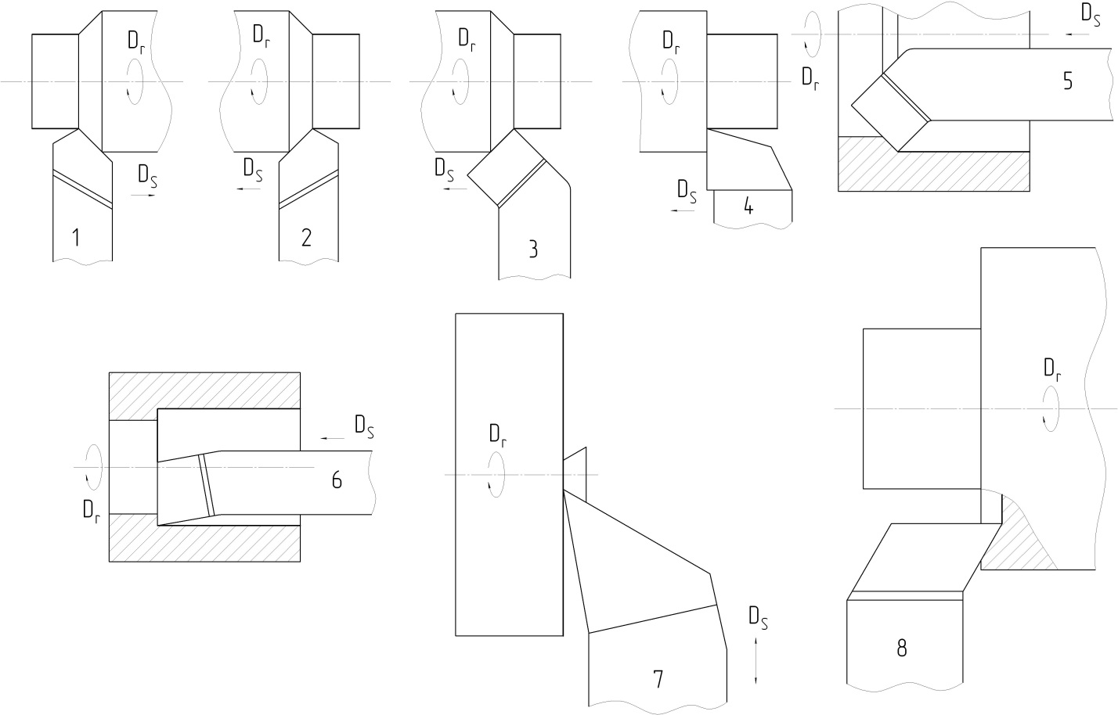
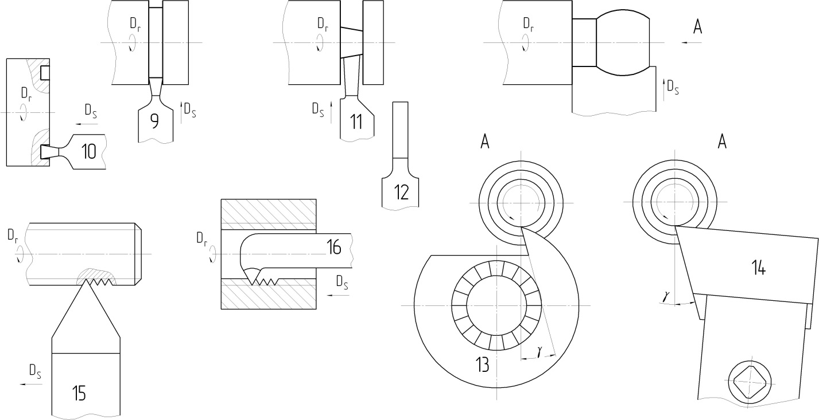

Рис. 5. Типы токарных резцов:
1, 8 – левые проходной и торцевой; 2. 4 – правые проходные; 3 – левый проходной отогнутый; 5. 6 – расточные; 7 - торцевой правый; 9, 10 – прорезные; 11, 12 – отрезные; 13, 14 - круглый и призматический фасонные; 15, 16 – резьбовые

Основные инструментальные материал, используемые в резцах
Углеродистые инструментальные стали У8, У10, У10А, У11А, У12А содержат 0.7 …1.3 % углерода. После термообработки имеют твёрдость
60 …62 HRC. Хорошо затачиваются. Имеют ограниченное применение, так как допустимая скорость резания составляет 15 … 18 м/мин в связи с низкой теплостойкостью (200 … 250⁰ С). Применяются для ручного инструмента или небольших резцов.
Легированные инструментальные стали 6ХС, 9ХС, 9ХВГ, ХВГ, ХГ и другие, содержат 0.6 … 1.0 % хрома, кремния, марганца и вольфрама. После термообработки имеют твёрдость 62 … 64 HRC и теплостойкость 250 …300⁰ С.
Быстрорежущие стали Р6М5, Р9Ф5 содержат 6 … 18 % вольфрама, благодаря чему их теплостойкость составляет 600 … 630⁰ С. Твёрдость после закалки 60 … 64 HRC. Являются распространёнными материалами для изготовления цельных резцов различного назначения.
Наиболее распространены твёрдые сплавы трёх групп:
вольфрамокобальтовые (ВК3, ВК8, ВК10М),
титановольфрамовые (Т5К10, Т15К6, Т30К4) и
титанотанталовольфрамовые (ТТ7К12, ТТ8К10).
Их основу составляют карбиды вольфрама, титана и тантала, в качестве связки используется кобальт. Они обладают высокой твёрдостью 86 … 90 НRA и теплостойкостью 800 … 1000⁰ С, что позволяет вести обработку заготовок со скоростью до 800 м/ мин. Твёрдые сплавы выпускаются в виде пластинок, которые крепятся механически или припаиваются к головке резца или к корпусу другого инструмента.
В связи с высокой стоимостью вольфрама, тантала и кобальта, предпринимаются попытки создания твёрдых сплавов без этих элементов. В частности, находят применение твёрдые сплавы ТМ-1, ТМ-3, ТМ-20 и другие, имеющие состав: 65 … 90 % карбидов титана и ниобия, 5 … 20 % никеля и 5 … 15 % молибдена. Однако, вследствие высокой хрупкости, эти сплавы применяют только при выполнении чистовых операций с небольшой глубиной резания.
Минералокерамика, благодаря практически неограниченным сырьевым ресурсам, имеет низкую стоимость, обеспечивает повышение производительности труда и высокое качество обработки. Она применяется в виде сменных многогранных пластин, прикрепляемых к металлообрабатывающему инструменту, и делится на несколько групп: оксидная, или белая керамика (марки ЦМ-332 и Во-13), состоящая на 99 % из оксида алюминия Al₂O₃ и легирующих добавок (MgO, ZrO₂ и др.); оксидно- карбидная, или чёрная, керамика (марки ВОК-60, ВОК-63, В-3), состоящая из Al₂O₃ (не менее 60 %), TiC (до 40 %) и других добавок; керамика на основе нитрида кремния Si₃N₄ с легированием оксидами натрия, циркония, алюминия и другими элементами (силинит-Р).
Пластины из керамики получают методом спекания при температурах 1600 … 1800⁰ С. Минералокерамика имеет твёрдость 90 … 94 HRA и теплостойкость до 1200⁰ С; применяется при изготовлении инструментов, которые должны обеспечивать высокую размерную точность заготовок. Вследствие сравнительно низкой прочности и большой хрупкости используется для обработки твёрдых материалов на больших скоростях резания при условии безударных нагрузок.

Варианты заданий

№ варианта | Инструмент |  |  |  | Заготовка
№ варианта | Материал | Угол
№ варианта | Материал | α | γ | φ | Материал и его свойства | Характер и условия обработки
1 | Углеродистые инструментальные стали типа У10, У10А | 15 | 30 | 45
2 | Углеродистые инструментальные стали типа У10, У10А | 15 | 25 | 90 | То же | Чистовая для нежёстких деталей небольшого размера
3 | Быстрорежущие стали типа Р6М5,  Р6М5К5 | 10 | 25 | 45 | Медь, бронза и другие цветные сплавы | Получистовая и чистовая при непрерывном резании на больших скоростях
4 | Быстрорежущие стали типа Р6М5,  Р6М5К5 | 8 | 18 | 45…60 | Прокат углеродистой и легированной сталей, стальное литьё
5 | Быстрорежущие стали типа Р6М5,  Р6М5К5 | 8…12 | 25…30 | 45 | Чугун серый и ковкий
6 | Быстрорежущие стали типа Р6М5,  Р6М5К5 | 8…12 | 12…20 | 45 | Стальное и чугунное литьё | Черновая прерывистых поверхностей или литья с коркой
7 | Твёрдые сплавы типа ВК2, ВК3, ВК8 | 6…10 | 0…5 | 45 | Стальное и чугунное литьё, стальные поковки | Черновая поковок, литья по корке и окалине при равномерном сечении среза
8 | Твёрдые сплавы типа ВК2, ВК3, ВК8 | 8…12 | 12…15 | 45 | Цветные металлы и их сплавы, неметаллические материалы | Чистовая и получистовая при непрерывном резании
9 | Твёрдые сплавы типа Т5К10, Т15К6 | 12 | 8…12 | 45 | Углеродистые и легированные труднообрабатываемые стали | Непрерывная чистовая и получистовая наружных поверхностей

10 |  | 6…10 | 0…15 | 45 | Чугун серый и ковкий | Черновая при переменной нагрузке
11 | Твёрдые сплавы Т30К4, Т60К6 | 12 | 0…10 | 60 | Углеродистые, специальные легированные стали; закалённые стали | Тонкое (алмазное) точение
12 | Твёрдые сплавы ТТ7К12, ТТ7К15 | 8…12 | -5…-10 | 45 | Углеродистая и легированная стали | Черновая без ударов
13 | Эльбор (композит 01) Белбор (композит 02) | - | - | - | Закалённые легированные стали (55…70 HRC) и чугуны (500…600 НВ), твёрдые сплавы группы ВК | Непрерывная тонкая и чистовая, t=0.1…0.3, но не более 0.8…1.0мм
14 | Алмаз АРВ АРК | - | - | - | Алюминиевые сплавы, латунь, стеклопластик, пластмассы, керамика, твёрдые сплавы | Тонкая, чистовая, получистовая, t=0.1…0.5мм (пластмассы t=2мм)
15 | Углеродистые инструментальные стали типа У10, У10А | 15 | 30 | 45
16 | Углеродистые инструментальные стали типа У10, У10А | 15 | 25 | 90 | То же | Чистовая для нежёстких деталей небольшого размера
17 | Быстрорежущие стали типа Р6М5,  Р6М5К5 | 10 | 25 | 45 | Медь, бронза и другие цветные сплавы | Получистовая и чистовая при непрерывном резании на больших скоростях
18 | Быстрорежущие стали типа Р6М5,  Р6М5К5 | 8 | 18 | 45…60 | Прокат углеродистой и легированной сталей, стальное литьё
19 | Быстрорежущие стали типа Р6М5,  Р6М5К5 | 8…12 | 25…30 | 45 | Чугун серый и ковкий
20 | Быстрорежущие стали типа Р6М5,  Р6М5К5 | 8…12 | 12…20 | 45 | Стальное и чугунное литьё | Черновая прерывистых поверхностей или литья с коркой
21 | Твёрдые сплавы типа ВК2, ВК3, ВК8 | 6…10 | 0…5 | 45 | Стальное и чугунное литьё, стальные поковки | Черновая поковок, литья по корке и окалине при равномерном сечении среза
22 | Твёрдые сплавы типа ВК2, ВК3, ВК8 | 8…12 | 12…15 | 45 | Цветные металлы и их сплавы, неметаллические материалы | Чистовая и получистовая при непрерывном резании
23 | Твёрдые сплавы типа Т5К10, Т15К6 | 12 | 8…12 | 45 | Углеродистые и легированные труднообрабатываемые стали | Непрерывная чистовая и получистовая наружных поверхностей
24 | Углеродистые инструментальные стали типа У10, У10А | 15 | 30 | 45
25 | Углеродистые инструментальные стали типа У10, У10А | 15 | 25 | 90 | То же | Чистовая для нежёстких деталей небольшого размера
26 | Быстрорежущие стали типа Р6М5,  Р6М5К5 | 10 | 25 | 45 | Медь, бронза и другие цветные сплавы | Получистовая и чистовая при непрерывном резании на больших скоростях
27 | Быстрорежущие стали типа Р6М5,  Р6М5К5 | 8 | 18 | 45…60 | Прокат углеродистой и легированной сталей, стальное литьё
28 | Быстрорежущие стали типа Р6М5,  Р6М5К5 | 8…12 | 25…30 | 45 | Чугун серый и ковкий
29 | Быстрорежущие стали типа Р6М5,  Р6М5К5 | 8…12 | 12…20 | 45 | Стальное и чугунное литьё | Черновая прерывистых поверхностей или литья с коркой
30 | Твёрдые сплавы типа ВК2, ВК3, ВК8 | 6…10 | 0…5 | 45 | Стальное и чугунное литьё, стальные поковки | Черновая поковок, литья по корке и окалине при равномерном сечении среза

Номер варианта состоит из двух цифр: первая цифра соответствует начальной букве вашей фамилии, вторая – начальной букве имени.
Первая цифра | Начальная буква фамилии | Вторая цифра | Начальная буква имени
0 | А, Л, Х | 1 | Э, Ю, Щ, В
1 | Б, М, Ц, К | 2 | Д, П, К, Н
2 | В, Н, Ч, Ф | 3 | Б, М, Ц, Ч
0 | Г, О, Ш | 4 | Ж, С, Ф
1 | Д, П, Щ | 5 | З, Т, Я
2 | Е, Ё, Р, Э | 6 | И, Й, У
0 | Ж, С, Ю | 7 | Е, Ё, Р
1 | З, Т, Я | 8 | А, Л, Х
2 | И, Й, У | 9 | Г, О, Ш
Например, Леонтьев Юрий: Л – 0, Ю – 1. Соответственно, ваш вариант № 01.

Рекомендации по выполнению задания
1) изучить представленный теоретический материал;
2) выбрать вариант задания;
3) выполнить чертеж инструмента, по параметрам из задания
4) результаты занести в бланк задания.

Бланк выполнения задания 1

Исходные данные:

Чертеж резца:

